28. týden  11. 3. – 15. 3. 2024 | Co mám zvládnout tento týden? | Jak se mi  dařilo?
ČESKÝ JAZYK  ČTENÍ A PSANÍ | Účastním se a hodnotím interaktivní výstavu: Lovci znaků.
 | V projektových dnech pracuji s ostatními na tématu kniha.
 | Upevňuji znalosti správného čtení a psaní naučených informací.
MATEMATIKA | Počítám do 80 (porovnám čísla, sečtu je a odečtu).
 | Procvičuji násobení 1, 2, 3, 4, 5, 6 a 10.
 | Vytvořím střih pro jeviště.
PRVOUKA | V projektových dnech pracuju s ostatními na tématu kniha.
ANGLICKÝ JAZYK | Reaguji slovně i svými aktivitami na anglické pokyny.
 | Používám spojení have got a slovíčka s tématem lidské tělo.
MÁ VÝZVA
DOMÁCÍ PŘÍPRAVA | Každý den napíšu perem pečlivě, čitelně a správně dvě věty do Deníku.  Vypracuji úkoly z ČJ a M do pondělí 18. 3. – povinné pro všechny!!!  Nachystám se na úterní program a projektové dny podle pokynů učitele.
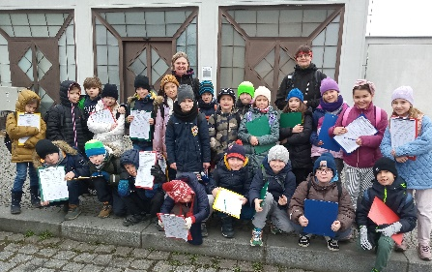
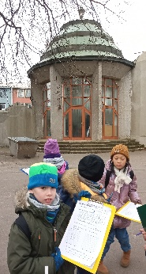
Milí rodiče a Objevitelé, je za námi další výprava do části Prahy 8. Tentokrát jsme prozkoumávali Střížkov a byli jsme u toho po dlouhé době všichni. Objevitelé zaslouží pochvalu.
V úterý 12. 3. vyrazíme do Holešovic na interaktivní program Lovci znaků. Cena 90,- Kč.
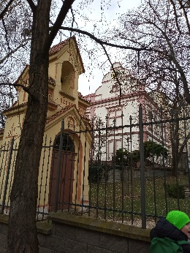
V úterý odpoledne od 17:00 do cca 19:00 proběhne v naší třídě Lyžáková afterparty s promítáním fotek, videí, povídáním, hraním, zpíváním a zavzpomínáním si na společný lyžák.
Za drobné občerstvení budeme rádi, pití zajistíme.
Ve středu a ve čtvrtek proběhne celoškolní projekt mezi 0. – 3. ročníky. Smíšené skupinky budou společně zpracovávat téma KNIHA a ve čtvrtek 5. vyučovací hodinu
si celý projekt zhodnotíme.
Chystané akce:
Čtvrtek 21. 3. jarně velikonoční dílna od 16:00 do cca 19:00 - pokud bude dostatek proutků, pleteme pomlázky a velikonočně tvoříme. Prosíme o pomoc se zajištěním proutků. Velikonoční jarmark proběhne ve středu 27. 3. na školní zahradě. Krásné blížící se jaro Lucka, Alice a Anička
Podpis dospěláka: Podpis Objevitele:

